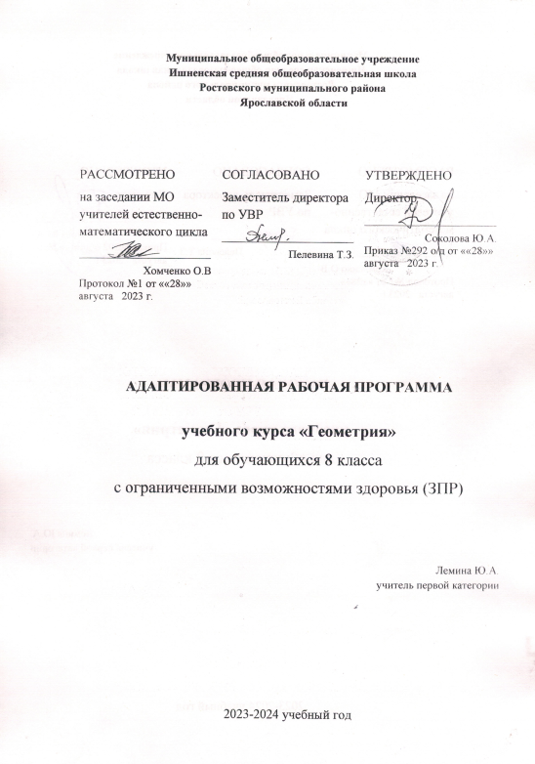
ПОЯСНИТЕЛЬНАЯ ЗАПИСКА

Рабочая программа курса геометрии составлена на основе следующих нормативных документов:
- Закон «Об образовании в Российской Федерации» от 29.12.2012 г. № 273-ФЗ (ред. от 02.07.2021).
- ФГОС ООО (утвержден приказом Министерства образования и науки Российской Федерации от 17.12.2010 № 1897, изм. от: 29 декабря 2014 г., 31 декабря 2015 г.; 11 декабря 2020 г);
- Концепция развития математического образования в Российской Федерации (утверждена распоряжением Правительства Российской Федерации от 24 декабря 2013 года N 2506-р с изменениями с изменениями на 8 октября 2020 года).
- Учебный план МОУ Ишненская СОШ (утв. приказом директора №292 о/д от 28.08.23 г);
- Методическое письмо ГОАУ ИРО «О преподавании учебных предметов «Математика», «Алгебра», «Геометрия», «Вероятность и статистика» в образовательных организациях Ярославской области в 2023/2024 уч. г.»

Целью реализации АОП ООО по курсу алгебры является освоение содержания предмета «Геометрия» и достижение обучающимися результатов освоения АОП ООО в соответствии с требованиями ФГОС ООО и АОП ООО МОУ Ишненской СОШ.
Обучение ведется по учебнику «Геометрия, 7–9», авторы Л. С. Атанасян, В. Ф. Бутузов, С. Б. Кадомцев и др., - М.: Просвещение, 2018. Составлена с учётом Примерной программы министерства образования РФ по геометрии: автор, В. Ф. Бутузов, С. Б. Кадомцев и др. (Составитель сборника программ: Т. А. Бурмистрова. «Просвещение», 2019 г.) в соответствии с учебником «Геометрия, 7–9», авторы Л. С. Атанасян, В. Ф. Бутузов, С. Б. Кадомцев и др., - М.: Просвещение, 2018. УМК Л. С. Атанасяна входит в Федеральный перечень учебников Российской Федерации
Количество часов в неделю: 2ч. Всего 68 ч. за 34 недели.
Задачами курса являются: (ФГОС ООО):
- овладение системой математических знаний и умений, необходимых для применения в практической деятельности, изучения смежных дисциплин, продолжения образования;
- интеллектуальное развитие, формирование качеств личности, необходимых человеку для полноценной жизни в современном обществе: ясности и точности мысли, критичности мышления, интуиции, логического мышления, элементов алгоритмической культуры, пространственных представлений, способности к преодолению трудности;
- формирование представлений об идеях и методах математики как универсального языка науки и техники, средства моделирования явлений и процессов;
- воспитание культуры личности, отношения к математике как к части общечеловеческой культуры, играющей особую роль в общественном развитии.
- развитие представлений о полной картине мира, о взаимосвязи математики с другими предметами.
Содержание программы направлено на решение следующих коррекционных задач:
- продолжить формировать познавательные интересы учащихся и их самообразовательные навыки;
- создать условия для развития учащегося в своем персональном темпе, исходя из его образовательных способностей и интересов;
- приобрести (достигнуть) учащимся уровня образованности, соответствующего его личному потенциалу и обеспечивающего возможность продолжения образования и дальнейшего развития;
Все основные понятия вводятся на наглядной основе. Аксиомы даются в процессе практических упражнений через решение задач и приводятся в описательной форме. Все теоретические положения даются исключительно в ознакомительном плане и опираются на наглядные представления учащихся. Некоторый материал программы дается без доказательств, только в виде формул и алгоритмов или ознакомительно для обзорного изучения.
Данная программа для детей с ЗПР откорректирована в направлении разгрузки курса по содержанию, т.е. предполагается изучение материала в несколько облегченном варианте, однако не опускается ниже государственного уровня обязательных требований.

Оценка результатов освоения АОП ООО курса геометрии проводится в соответствии с разделом «Система оценки» АОП ООО и «Положением о системе оценивания ОУ» и предусматривает проведение промежуточной аттестации в соответствии с учебным планом.
Промежуточная аттестация проводится в форме тестов, самостоятельных, проверочных, контрольных работ и математических диктантов.

ПЛАНИРУЕМЫЕ РЕЗУЛЬТАТЫ ОСВОЕНИЯ
УЧЕБНОГО ПРЕДМЕТА

Результаты изучения курса геометрии обучающихся отражают:
1) развитие личности обучающихся средствами предлагаемого для изучения курса: развитие общей культуры обучающихся, их мировоззрения, ценностно-смысловых установок, развитие познавательных, регулятивных и коммуникативных способностей, готовности и способности к саморазвитию и профессиональному самоопределению;
2) овладение систематическими знаниями и приобретение опыта осуществления целесообразной и результативной деятельности;
3) развитие способности к непрерывному самообразованию, овладению ключевыми компетентностями, составляющими основу умения: самостоятельному приобретению и интеграции знаний, коммуникации и сотрудничеству, эффективному решению (разрешению) проблем, осознанному использованию информационных и коммуникационных технологий, самоорганизации и саморегуляции;
Кроме того, предметными результатами освоения курса геометрииявляется сформированность следующих умений:
• пользоваться геометрическим языком для описания предметов окружающего мира;
• распознавать геометрические фигуры, различать их взаимное расположение;
• изображать геометрические фигуры; выполнять чертежи по условию задачи; осуществлять преобразования фигур;
• распознавать на чертежах, моделях и в окружающей обстановке основные пространственные тела, изображать их;
• в простейших случаях строить сечения и развертки пространственных тел;
• проводить операции над векторами, вычислять длину и координаты вектора, угол между векторами;
• вычислять значения геометрических величин(длин, углов, площадей, объемов); в том числе: для углов от 0 до 180° определять значения тригонометрических функций по заданным значениям углов; находить значения тригонометрических функций по значению одной из них, находить стороны, углы и вычислять площади треугольников, длины ломаных, дуг окружности, площадей основных геометрических фигур и фигур, составленных из них;
• решать геометрические задачи, опираясь на изученные свойства фигур и отношений
между ними, применяя дополнительные построения, алгебраический и тригонометрический аппарат, правила симметрии;
• проводить доказательные рассуждения при решении задач, используя известные теоремы, обнаруживая возможности для их использования;
• решать простейшие планиметрические задачи в пространстве.

Использовать приобретенные знания и умения в практической деятельности и повседневной жизни для:
• описания реальных ситуаций на языке геометрии;
• расчетов, включающих простейшие тригонометрические формулы;
• решения геометрических задач с использованием тригонометрии;
• решения практических задач, связанных с нахождением геометрических величин (используя при необходимости справочники и технические средства);
• построений с помощью геометрических инструментов (линейка, угольник, циркуль, транспортир).

В результате изучения геометрии обучающийся научится:
Наглядная геометрия
- распознавать на чертежах, рисунках, моделях и в окружающем мире плоские и пространственные геометрические фигуры;
- распознавать развёртки куба, прямоугольного параллелепипеда;
- определять по линейным размерам развёртки фигуры линейные размеры самой фигуры и наоборот;
- вычислять объём прямоугольного параллелепипеда.
Обучающийся получит возможность:
- вычислять объёмы пространственных геометрических фигур, составленных из прямоугольных параллелепипедов;
- углубить и развить представления о пространственных геометрических фигурах;
- применять понятие развёртки для выполнения практических расчётов.
Геометрические фигуры
Обучающийся научится:
- пользоваться языком геометрии для описания предметов окружающего мира и их взаимного расположения;
- распознавать и изображать на чертежах и рисунках геометрические фигуры и их конфигурации;
- находить значения длин линейных элементов фигур и их отношения, градусную меру углов от 0 до 180°, применяя определения, свойства и признаки фигур и их элементов, отношения фигур (равенство, подобие, симметрии, поворот, параллельный перенос);
- оперировать с начальными понятиями тригонометрии
и выполнять элементарные операции над функциями углов;
- решать задачи на доказательство, опираясь на изученные свойства фигур и отношений между ними и применяя изученные методы доказательств;
- решать несложные задачи на построение, применяя основные алгоритмы построения с помощью циркуля и линейки;
- решать простейшие планиметрические задачи в пространстве.
Обучающийся получит возможность:
- овладеть методами решения задач на вычисления и доказательства: методом от противного, методом подобия, методом перебора вариантов и методом геометрических мест точек;
- приобрести опыт применения алгебраического и тригонометрического аппарата и идей движения при решении геометрических задач;
- овладеть традиционной схемой решения задач на построение с помощью циркуля и линейки: анализ, построение, доказательство и исследование;
- научиться решать задачи на построение методом геометрического места точек и методом подобия;
- приобрести опыт исследования свойств планиметрических фигур с помощью компьютерных программ.

Измерение геометрических величин
Обучающийся научится:
- использовать свойства измерения длин, площадей и углов при решении задач на нахождение длины отрезка, длины окружности, длины дуги окружности, градусной меры угла;
- вычислять длины линейных элементов фигур и их углы, используя формулы длины окружности и длины дуги окружности, формулы площадей фигур;
- вычислять площади треугольников, прямоугольников, параллелограммов, трапеций, кругов и секторов;
- вычислять длину окружности, длину дуги окружности;
- решать задачи на доказательство с использованием формул длины окружности и длины дуги окружности, формул площадей фигур;
- решать практические задачи, связанные с нахождением геометрических величин (используя при необходимости справочники и технические средства).
Обучающийся получит возможность:
- вычислять площади фигур, составленных из двух или более прямоугольников, параллелограммов, треугольников, круга и сектора;
- вычислять площади многоугольников, используя отношения равновеликости и равносоставленности;
- приобрести опыт применения алгебраического и тригонометрического аппарата и идей движения при решении задач на вычисление площадей многоугольников.
Содержание учебного предмета
Четырехугольники
- Параллелограмм, его свойства и признаки. Прямоугольник, квадрат, ромб, их свойства и признаки. Трапеция, средняя линия трапеции; равнобедренная трапеция.
Площадь
- Площадь прямоугольника. Площадь параллелограмма, треугольника и трапеции (основные формулы
- Теорема Пифагора. Признаки равенства прямоугольных треугольников. Синус, косинус, тангенс, котангенс острого угла прямоугольного треугольника и углов от 0° до 180°; приведение к острому углу. Решение прямоугольных треугольников.
Подобные треугольники
- Признаки подобия треугольников. Соотношения между сторонами и углами прямоугольного треугольника. Основное тригонометрическое тождество. Формулы, связывающие синус, косинус, тангенс, котангенс одного и того же угла. Теорема косинусов и теорема синусов; примеры их применения для вычисления элементов треугольника.
Окружность
- Центр, радиус, диаметр. Дуга, хорда. Центральный, вписанный угол; величина вписанного угла. Взаимное расположение прямой и окружности, двух окружностей. Касательная и секущая к окружности; равенство касательных, проведенных из одной точки. Метрические соотношения в окружности: свойства секущих, касательных, хорд.
- Окружность, вписанная в треугольник, и окружность, описанная около треугольника. Вписанные и описанные четырехугольники. Вписанные и описанные окружности правильного многоугольника.

Тематическое планирование с учетом программы воспитания
по геометрии
2 ч в неделю, всего 68ч в год.

№ | Раздел | Кол-во часов | В т.ч. контр. работ | Воспитательный потенциал урока | ЦОР
1 | Повторение курса 7 класса | 3 | входная к/р | Развитие у обучающихся точной, рациональной и информативной речи. Ясное, точное, грамотное выражение учащимся своей точки зрения в устных и письменных текстах. Понимание преимущества командной и индивидуальной работы, умение самостоятельно составлять план, алгоритм решения задачи. Применение знаний в конкретной жизненной ситуации
2 | Четырехугольники | 12 | №1 |  | https://resh.edu.ru/subject/lesson/2011/start/
3 | Площади фигур | 12 | №2 |  | https://resh.edu.ru/subject/lesson/2013/start/
4 | Подобные треугольники | 17 | №3 и №4 |  | https://resh.edu.ru/subject/lesson/2018/start/
5 | Окружность | 18 | №5 |  | https://resh.edu.ru/subject/lesson/2022/start/
6 | Итоговое повторение курса 8 класса | 6 | итоговая к/р |  | Задания на ЯКласс
 | итого | 68 | 7

